ITALIANO III ACCONCIATORE, LEZIONE DEL GIORNO 31.03.2020, ORE 9-10, DOCENTE GIULIA M. CAPOCCIONI
ITALO SVEVO
«La vita non è né brutta né bella, ma è originale!».
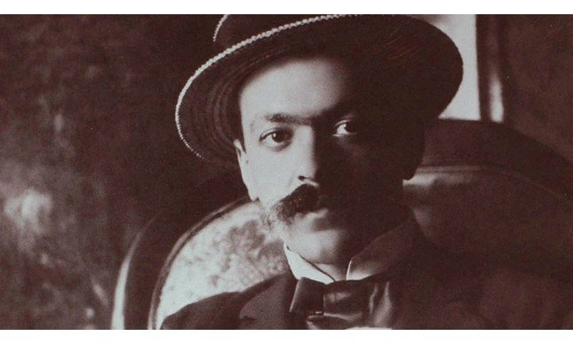
La vita (1861-1928)
Italo Svevo (pseudonimo dell’autore, il cui vero nome è Hector Schmitz) è passato alla storia nell’ambito della letteratura italiana per il suo enorme contributo alla nascita del romanzo contemporaneo del ‘900 nella sua accezione più attuale di opera in cui si parla dei conflitti dell’uomo moderno, di tutte le sue ansie e delle contraddizioni.
Con un che di autobiografico, è proprio questo il tema centrale dei romanzi di Italo Svevo: l’approfondimento psicologico dei personaggi, lo scavare nella loro personalità in maniera quasi morbosa andando a scrutarne tutte le pieghe e cogliendone le sfumature più confuse. Attorno ad essi, poi, l’autore crea città e ambienti che fanno da cornice e parlando di realtà tristi e opache.
Italo Svevo ha scritto non solo romanzi ma anche racconti, opere teatrali e saggi, influenzato dalla psicanalisi e dal realismo proveniente dalla Francia. L’opera per cui è senz’altro più conosciuto è “La coscienza di Zeno” e una delle sue celebri frasi è «La vita non è né brutta né bella, ma è originale!».
Nasce a Trieste nel 1861, quando ancora la città fa parte dell’impero austro-ungarico, da padre tedesco e da madre italiana di origine ebrea. Proprio per sottolineare la sua doppia identità culturale, italiana e tedesca, egli sceglie lo pseudonimo di Italo Svevo.
Dopo aver studiato in Germania, Svevo torna in Italia ma il fallimento dell’azienda paterna lo costringe a trovare un impiego presso una banca. Comincia intanto a scrivere e pubblica a sue spese i primi romanzi, che sono però un totale insuccesso.
Nel 1886 accade qualcosa che scuote fortemente Italo: la morte di Elio, il fratello a lui più caro, e che anticipa solamente quelle del padre (1892), della madre (1895) e anche quelle delle sorelle Ortensia e Noemi. Questa serie interminabile di lutti familiari, che lascia decimata la sua famiglia, segna Svevo davvero nel profondo ed è solo con l’aiuto del suo caro amico, il pittore triestino Umberto Veruda, e grazie alle attenzioni della cugina Livia Veneziani che supererà questi difficilissimi momenti. Della cugina Livia si innamora, poi, sposandola nel 1896. Dalla loro unione nascerà, l’anno seguente, la figlia Letizia.
Dopo le nozze, inizia a gestire la fiorente azienda del suocero (1899), diventando un uomo d’affari di successo, sempre in viaggio in moltissimi paesi europei come Germania, Inghilterra, Austria e Francia.
Per ragioni legate al lavoro come dirigente aziendale, Svevo deve approfondire lo studio della lingua inglese ed è in questo momento che di rivolge a James Joyce, scrittore irlandese giunto a Trieste per insegnare l’inglese. Il rapporto tra i due si sviluppa in maniera molto naturale, basato sul comune e fortissimo interesse per la letteratura. I due valutano i reciproci lavori e Joyce esprime pareri positivi rispetto alle opere di Svevo, incoraggiandolo a non arrendersi e a riprendere in mano la penna. I due amici vengono purtroppo separati dall’esplosione della Prima guerra mondiale. Joyce deve lasciare l’Italia e Svevo rimane a Trieste. In questi anni Italo si dedica in particolar modo alla letteratura inglese e scopre la psicanalisi, traducendo “La scienza dei sogni" di Freud.
Così, in seguito all’incontro con James Joyce e alla scoperta delle teorie di Sigmund Freud sulla psicanalisi, egli scrive nel 1923 il suo terzo romanzo, La coscienza di Zeno per il quale viene anche stavolta sottovalutato dalla critica italiana. Come arriva il successo del terzo romanzo di Svevo? Grazie a Joyce. Egli, ricevuto il libro dell’amico Svevo, ne rimane letteralmente stregato. Dopo di ciò, riesce a convincere Svevo a inviare la sua opera a dei critici e letterati francesi, i quali lo apprezzeranno e ne faranno un grandioso successo a livello europeo. Il meritato successo arriva, finalmente, quando Montale scrive su “L’Esame”, nel 1925, un saggio critico dal titolo “Omaggio a Svevo” sulle tre opere che l’autore stesso gli aveva inviato. Montale lo colloca sul più alto piano della letteratura contemporanea e da lì, grazie anche alle molte lodi a livello europeo, la critica italiana si ammorbidisce definitivamente e i pregiudizi nei confronti dell’autore - probabilmente dovuti anche a una componente antisemita - vengono abbattuti.
Arrivano, a questo punto, i primi problemi di salute per Svevo, colpevole il troppo fumo.
Muore però pochi anni dopo, nel 1928, a 66 anni, in un incidente automobilistico.
Le opere. Svevo scrisse anche racconti e opere teatrali, ma è noto soprattutto per i suoi tre romanzi:
- Una vita (1892)
- Senilità (1898)
- La coscienza di Zeno (1923)
Letteratura e medicina. Nel 1899 il medico austriaco Sigmund Freud pubblica un saggio dal titolo L’interpretazione dei sogni. Con questa opera Freud inaugura una nuova scienza, la psicanalisi, che ha lo scopo di esplorare una zona dell’animo umano (la psiche) che sfugge al controllo della ragione. (e che perciò egli definisce inconscio) ma che riemerge, ad esempio, nei sogni.
Secondo Freud è possibile curare le malattie della psiche al pari di quelle del corpo. Per raggiungere la guarigione, il paziente deve intraprendere un percorso, ovvero una serie di colloqui nel corso dei quali il medico aiuta il paziente a riportare alla luce traumi vissuti nell’infanzia e a risolverli.
Letteratura e geografia. Tra l’ Ottocento e il Novecento Trieste rappresenta una città davvero unica: cuore dei traffici commerciali dell’impero austro-ungarico (grazie al suo porto affacciato sull’Adriatico), è allo stesso tempo un ricco centro di affari e scambi e un importante crocevia di intellettuali e scrittori italiani ed europei. Passeggiando per le sue strade, più o meno negli stessi anni, avremmo potuto incontrare Italo Svevo che chiacchierava di letteratura con il grande scrittore irlandese James Joyce, il poeta italiano Umberto Saba seduto ad un tavolino di un caffè letterario e il poeta austriaco Rainer Maria Rilke.
Ancora oggi per le strade di Trieste ci si può imbattere in questi grandi scrittori del passato… o meglio nelle loro statue in bronzo a grandezza naturale.
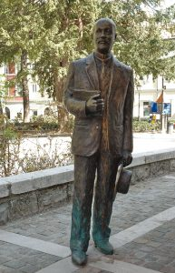 la statua di Italo Svevo a Trieste

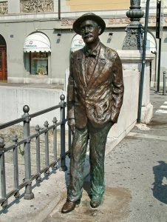 La statua di James Joyce a Trieste

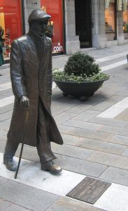 La statua di Umberto Saba a Triste

TEST DI ITALIANO III ACCONCIATORE, LEZIONE DEL GIORNO ????, ORE ??? DOCENTE GIULIA M. CAPOCCIONI
- Italo Svevo nasce a ….
- Venezia
- Padova
- Trieste
- Il vero nome di Svevo era
- Henry Boyle
- Hector Schmitz
- Umberto Poli
- Il nome Italo Svevo rispetto a Hector Schimtz è uno ……………………….
- Negli anni 1910-1912 Svevo scopre la psicoanalisi grazie alle opere di
- James Joyce
- Carl Jung
- Sigmund Freud
- Quale è il titolo del saggio di Freud pubblicato nel 1899?
……………………………………………………………………………………
- Svevo muore nel
- 1916
- 1931
- 1928

- Quali sono le opere più importanti di Svevo?
- ………………………………………..
- ………………………………………..
- ………………………………………..

- A quale genere letterario appartengono?
- Al genere del romanzo
- Al genere teatrale
- Al genere della novella

- Svevo ottenne, dopo la pubblicazione di Una vita nel 1892 immediatamente un grandissimo successo. V F

